LVT1309 | Dans bastide Maison en Pierre en parfait état avec terrain et grand garage | Région DOMME

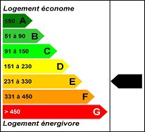 | Idéalement placée dans une bastide des plus prisée du Périgord Noir, cette charmante maison en pierre est idéale pour un pied à terre ou pourquoi pas un investissement, ce bien en parfait état de 84m2 entièrement rénové en 2018 vous invite à poser vos valises et profiter de son agréable jardin sans vis à vis d'environ 200 m2 la maison se compose en rez-de-rue : d'une entrée desservant une cave, un grand garage ou vous pourrez aisément loger un ou plusieurs véhicules , à l'étage supérieur, vous trouverez la pièce principale de 30 m2 environ avec cuisine ouverte , offrant un accès direct au jardin, une chambre en suite (douche, lavabo et Wc) , ainsi qu'une seconde salle d'eau avec WC, au 2ème étage une grande et belle chambre avec dressing double vitrage et tout à l'égout. De par l'agrément de son jardin, la qualité des prestations et le grand garage dont elle dispose, vous l'aurez compris c'est un bien exceptionnel que nous vous proposons
Honoraires: TTC |  | PRIX HONORAIRES INCLUS: 296 800 € | Prix hors honoraires d'agence: 280 000 €

